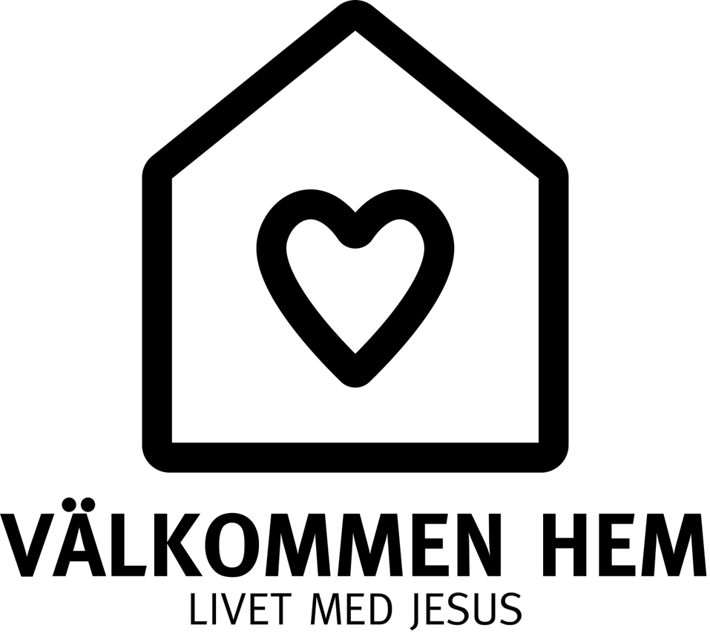

Frälsningsarmén är en generös, öppen och växande gemenskap av människor
i olika åldrar och med olika bakgrund, där Jesus är i centrum.

Vi växer tillsammans som lärjungar,
delar livet och fördjupar relationen med Jesus och medmänniskorna.

Vi tar oss an uppdraget att göra världen till en bättre plats.
Vi förmedlar frälsning och erbjuder en trygg miljö
där människor kan bli hela till ande, kropp och själ.

vision 2025

Biblisk bakgrund

”Ordet blev människa och bodde bland oss” (Joh 1:14, B 2000)
Likt Gud själv som tar plats mitt i sin skapelse vill vi ta plats mitt bland människorna. Mitt i samhället ska Guds eviga Ord bli ”kött”; hans vilja blir handling. Med Jesus som förebild vill vi komma nära varandra, vara välkomnande och genom våra liv bidra till människors och skapelsens upprättelse.

Liknelsen om den återfunne sonen. Luk 15:11-32 (NUB)
Jesus sa: ”En man hade två söner. Den yngre sa till sin far: ’Far, ge mig min del av arvet nu.’ Och han gick med på att dela sin egendom mellan sönerna.
Några dagar senare hade den yngre sonen sålt allt han ägde och gav sig iväg till ett främmande land. Där levde han ett vilt liv och gjorde snart slut på alla sina pengar. Men när han hade gjort av med allt, drabbade en svår hungersnöd landet, och han var snart i nöd. Han bad då en lantbrukare att anställa honom och mannen skickade ut honom att vakta svin. Han längtade efter att få äta sig mätt på svinens fröskidor, men ingen gav honom något.
Då insåg han sin situation och sa till sig själv: ’Hemma hos min far har de anställda mat i överflöd, och här håller jag på att svälta ihjäl! Jag går hem till min far och säger: Far, jag har syndat mot både himlen och dig. Jag är inte värd att kallas din son längre, men låt mig åtminstone få arbeta som en av dina tjänare.’ Och så gick han tillbaka hem till sin far.
Men medan sonen fortfarande var långt borta, såg hans far honom och fylldes av medlidande. Han sprang emot sin son och kramade om honom och kysste honom.
Sonen sa: ’Far, jag har syndat mot himlen och mot dig. Jag är inte värd att kallas din son längre.’
Men hans far sa till tjänarna: ’Skynda er! Ta fram mina finaste dräkter och sätt på honom dem. Sätt en ring på hans finger och skor på hans fötter! Hämta sedan gödkalven och slakta den, så att vi kan äta och ha fest. För min son var död men är levande igen. Han var förlorad men är återfunnen.’ Och så började festen.
Under tiden hade den äldre sonen varit ute på fälten. När han nu närmade sig huset, hörde han ljudet av musik och dans. Han kallade på en av tjänarna och frågade vad det var man firade. Tjänaren svarade: ’Din bror har kommit tillbaka, och din far har slaktat gödkalven för att fira att han har kommit hem välbehållen.’
Då blev den äldre sonen rasande och ville inte gå in i huset. Hans far gick därför ut och försökte övertala honom, men han svarade: ’Under alla dessa år har jag arbetat hårt och aldrig någonsin vägrat att göra vad du har bett mig om. Ändå har du inte gett mig ens en killing, så att jag kunde ha fest med mina vänner. Men nu när denne din son kommer hem, slösaren, som har gjort slut på dina pengar tillsammans med prostituerade, då firar du det med att slakta gödkalven!’
’Mitt barn’, sa fadern till honom, ’du är alltid hos mig, och allt jag äger är ditt. Men nu måste vi vara glada och fira detta, för din bror var död men är levande igen. Han var förlorad men är återfunnen.’ ”
Vi tror på Guds eviga vilja att förena alla folk med sig. Oavsett om man befinner sig nära eller långt borta är Faderns famn öppen och kallar oss alla hem. Ett hem där alla människor är efterlängtade, ett hem vi är ämnade för.

De troende samlas (Apg 2:42) (NUB)
De troende höll sig till apostlarnas undervisning och de hade gemenskap med varandra och bröt bröd tillsammans och bad.
Hemmet är liv i gemenskap med Herren med de Han samlat och fortfarande samlar. Det är ett liv som förutsätter delaktighet och överlåtelse och som i sin natur spränger gränser; kulturella, etniska och ekonomiska.

Anda/känsla i temat
Som när ett barn kommer hem om kvällen och möts av en vänlig famn.
Så var det för mig att komma till Gud. Jag kände att där hörde jag hemma.
Det fanns en plats i Guds stora rum, en plats som väntade på mig.
Och jag kände: Här är jag hemma. Jag vill vara ett barn i Guds hem.
Göte Strandsjö (Sång 592 i Frälsningsarméns sångbok )

Vi går
från att vara verksamhetsfokuserade till att bli relationella
från att erbjuda program till att leva i gemenskap
från att erbjuda tjänster till att skapa delaktighet

Strategiska vägval:
- Varje kår prioriterar relationsbyggande församlingsliv och lärjungaträning framför annan verksamhet, enligt Apg 2:42 och Ef 4:11-13 (se APEST*-bild nedan)
- Varje social verksamhet erbjuder gemenskap och skapar en atmosfär av hemkänsla.
Tillsammans med närliggande kår formar man en plan för hur de man möter kan erbjudas en tillhörighet i kårens gemenskap.
- Varje kår identifierar, utvecklar och ger utrymme för lokala ideella ledare och bygger APEST*-team.
- Vi uppmuntrar ideellt engagemang i kårer och i social verksamhet.
- Vi prioriterar särskilt att nå och ge Jesus till;
- barn, unga och unga vuxna samt
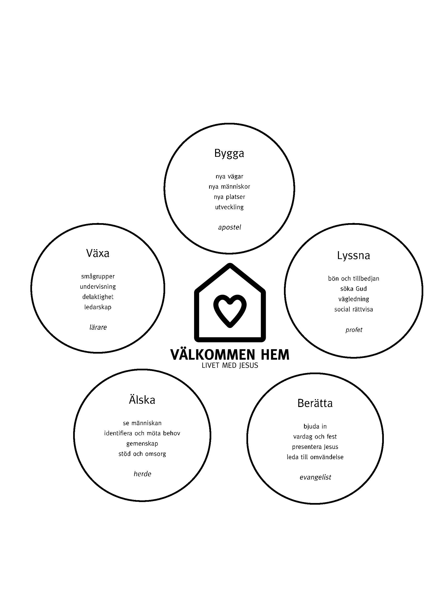
- marginaliserade och utsatta för social orättvisa
och att göra dem delaktiga i kårgemenskapen och FA:s uppdrag.
- Vi använder nutida former och uttryckssätt som är relevanta för yngre generationer och väljer mötesplatser och utformar lokaler så att de främjar gemenskap och upplevelsen av ett hem.
- Varje lokal kår/verksamhet tar ekonomiskt ansvar för sitt arbete.

*APEST = Apostel Profet, Evangelist, Herde & Lärare, de fem tjänstegåvor som presenteras i EF 4:11-13

Detta innebär för Frälsningsarméns ledning:

- En hjälpande och stödjande attityd till de kårer/verksamheter som arbetar målmedvetet utifrån de strategiska vägvalen; ”Hur kan vi hjälpa er att lyckas?”
HK/DC frågar mer efter hur man jobbar med de strategiska vägvalen än efter något annat.

- Konsekvent prioritering (ekonomiskt, personellt, support) av kårer/verksamheter som jobbar enligt visionens strategiska vägval.
HK/DC lägger tid och fokus på kårer/verksamheter/medarbetare där man ser potential att lyckas. Vi vattnar där det gror!

- Förkunnelse, kommunikation, resurser och material från central nivå stödjer konsekvent de strategiska vägvalen.
Fortsatt utveckling av sociala media samt användande av video och audio.

- Prioritering av flexibla och alternativa missionssatsningar samt omstart/nystart av kårer/verksamheter.
Resurser frigörs bl a genom att verksamheter som inte bär frukt avslutas, i enlighet med Joh. 15:2.

- Fokus sätts på begreppet ”medlem”:
Alla som tror på Jesus och vill följa honom samt bejakar FA:s uppdrag och lärosatser är välkomna att bli medlemmar i FA.
Soldatskap presenteras som en attraktiv möjlighet för medlemmar att överlåta hela sitt liv och sin livsstil till Guds tjänst

- Utvärdera/omvärdera behovet av fastigheter/lokaler
Fokus på relationer måste påverka vårt tänkande om lokaler/fastigheter. Relevans går före tradition.

